Архив новостей 2010/2011 уч. года

Линейка "День Знаний"

В нашей школе новое пополнение. На линейке, посвященной Дню знаний, школьный коллектив принял в свои ряды 5 первоклассников. Надеемся, что их путь в Страну знаний будет успешным!

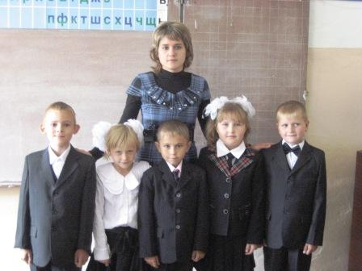
А ну-ка, бабушки!

В канун праздника Дня пожилых людей в школе прошло праздничное мероприятие "А ну-ка, бабушки!". Учащиеся 1-7 классов под руководством С.А.Соловьевой подготовили для бабушек интересную концертную программу. А еще бабушли смогли поучаствовать в различных конкурсах и услышать в свой адрес теплые слова от внуков.

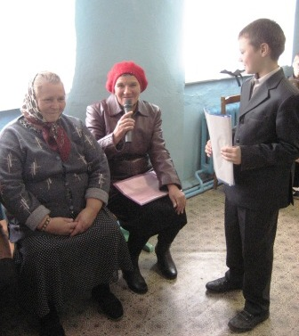
День учителя

Яркую праздничную программу подготовили для своих учителей в их замечательный праздник учащиеся школы. В адрес педагогов школы звучали песни и стихи.

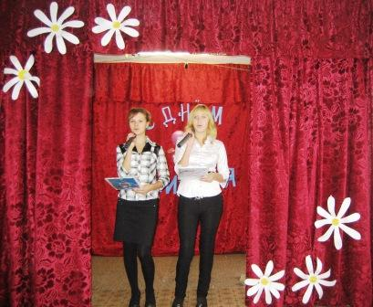

Это ярмарки краски...

22 ноября под руководством Новиковой Татьяны Михайловны прошел праздник «Ярмарка». Мероприятие готовили учащиеся 10-х и 11-х классов. Ребята со всей с ответственностью подошли к порученному делу: писали сценарий, готовили костюмы, оформляли зал. Смешные сценки, конкурсы, песни и танцы делали праздник зажигательным и интересным. Как и водится на русских ярмарках, состоялась распродажа сладких товаров. А деньги можно было заработать при участии в конкурсах. Участвовали все, и поэтому никто не остался без покупки.

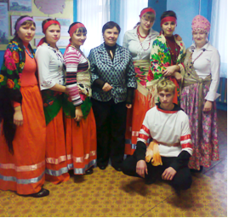

День матери

Совсем недавно в нашей школе состоялось родительское собрание, приуроченное к празднику «День Матери». Перед началом состоялся концерт, посвященный этому празднику. Учащиеся, вместе с Еленой Викторовной Потаповой, порадовали мам песнями, сценками и стихами.

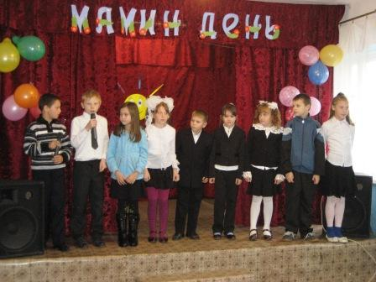

Районная краеведческая конференция

На прошедшей районной краеведческой конференции ученица 11 класса Татьяна Каверина заняла 3 место. Её исследовательская работа "Я выбрал в жизни путь..." была посвящена педагогической деятельности заслуженного учителя РФ Ю.А. Каверина (руководитель - учитель истории Т.М. Новикова).

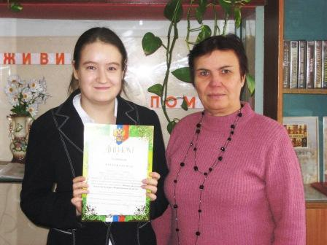

Новогодний праздник

Театрализованное новогоднее представление прошло в школе 30 декабря. Яркая праздничная программа с шутками и конкурсами не оставила никого равнодушным.

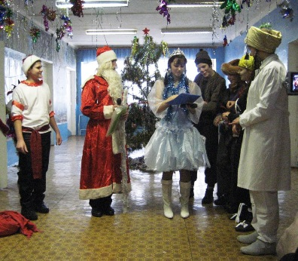

Веселые старты

28 января в школе состоялись "Веселые старты", в которых приняли участие учащиеся 1-7 классов.

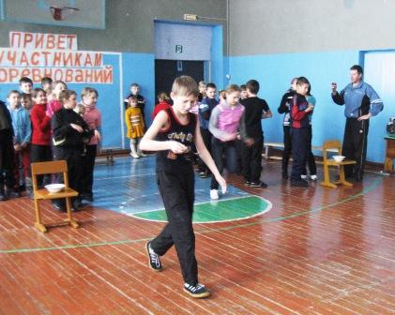
"Споёмте, друзья!"

2 марта в школе прошел конкурс патриотической песни "Споёмте, друзья!". Каждый класс подготовил к выступлению одну песню. Звучали "Катюша", "Три танкиста", "Смуглянка" и другие песни, которые знает не одно поколение людей. Жюри отметило выступление учащихся 7 класса с песней "Экипаж - одна семья".

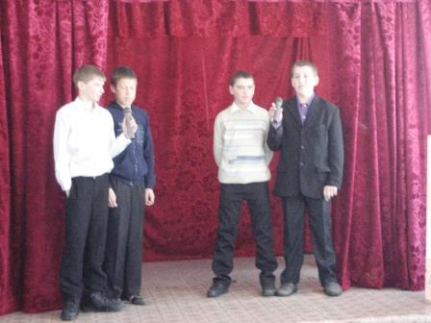

С победой!

С победой вернулась 3 марта команда нашей школы с районной игры "Зарница". Успешно выдержав все испытания, она заняла первое место среди команд малокомплектных школ. Поздравляем с успешным выступлением наших ребят и их руководителя Николая Ивановича Ключевского!

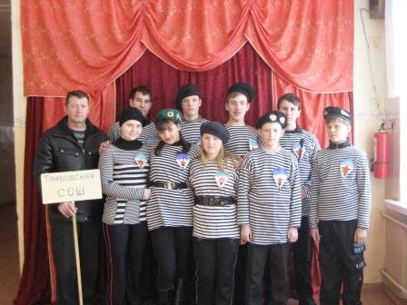

Наши лыжники

В этом учебном году команда наших лыжников принимает активное участие в соревнованиях районного масштаба. 30 января в Козловке на дистанции 2 км весь пьедестал оказался занят нашими ребятами: Вячеслав Мерзликин - 1 место, Алексей Мухортов - 2 место, Евгений Ключевский - 3 место. В лыжных гонках на первенство Терновской ДЮСШ, прошедших 13 марта, Вячеслав Мерзликин занял третье место. Мы гордимся успехами наших чемпионов и их наставника учителя физической культуры Николая Ивановича Ключевского.

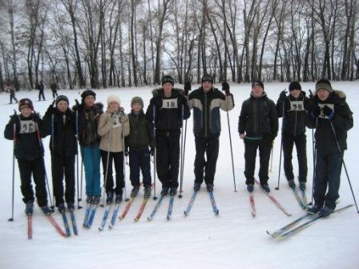

Успех на краеведческой конференции

Учащиеся 9 класса Олег Котов и Егор Мерзликин блестяще выступили на краеведческой конференции в номинации "Летопись воронежских деревень". Жюри присудило им 2 место. Поздравляем наших победителей и их руководителя учителя истории Татьяну Михайловну Новикову!

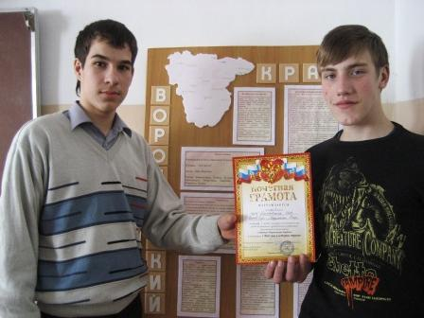
Последний звонок

24 мая в школе прошла Линейка последнего звонка. Пять одиннадцатиклассниц прощаются со школой. Свое образование в основной школе завершают 15 девятиклассников. Со словам поздравлений к ним обратились директор школы Н.А.Комарова, глава сельского поселения Т.В.Рыбкина, председатель ПСК "Правда" А.И.Объедков, специалист отдела образования А.А.Сорокин. Напутствие в жизнь выпускники получили от своих первых учителей и классных руководителей Л.Е.Скатковой, Т.М.Новиковой, В.М.Комаровой, от своих родителей. В добрый путь, дорогие выпускники!

